
Docker Projekt
Mika Spälti

18. September 2026
ZLI BAsislehrjahr

Inhaltsverzeichnis
1. Ausgangslage 2
2. Ziel 2
3. GitHub Fork 2
4. Repository klonen 2
5. Entwicklungsumgebung 3
6. Node.js Anwendung 3
7. README.md 4
8. .dockerignore 4
9. Dockerfile 5
10. Docker Image 5
11. Docker Container 6
12. Docker Compose 7
13. Git und GitHub 8
14. Probleme und Lösungen 9
15. Fragen zu Docker 9
16. Fazit 10

1. Ausgangslage
Im Rahmen der Abschlussaufgabe Development Fundamentals wurde eine bestehende ToDo Applikation auf Basis von Node.js bereitgestellt (Repository docker nodejs sample, Ausgangspunkt für die offizielle Docker Dokumentation für Node.js). Ziel der Aufgabe war es, diese Anwendung lokal einzurichten, mit Docker zu containerisieren und die einzelnen Arbeitsschritte sauber zu dokumentieren.

2. Ziel
Die ToDo Applikation soll am Ende sowohl lokal mit Node.js als auch innerhalb eines Docker Containers gestartet werden können. Zusätzlich sollen eine technische README.md, ein funktionierendes Dockerfile, eine .dockerignore Datei sowie eine compose.yaml erstellt werden. Alle Arbeitsschritte werden mit Git versioniert und auf GitHub veröffentlicht, zusammen mit der vorliegenden Word Dokumentation.

3. GitHub Fork
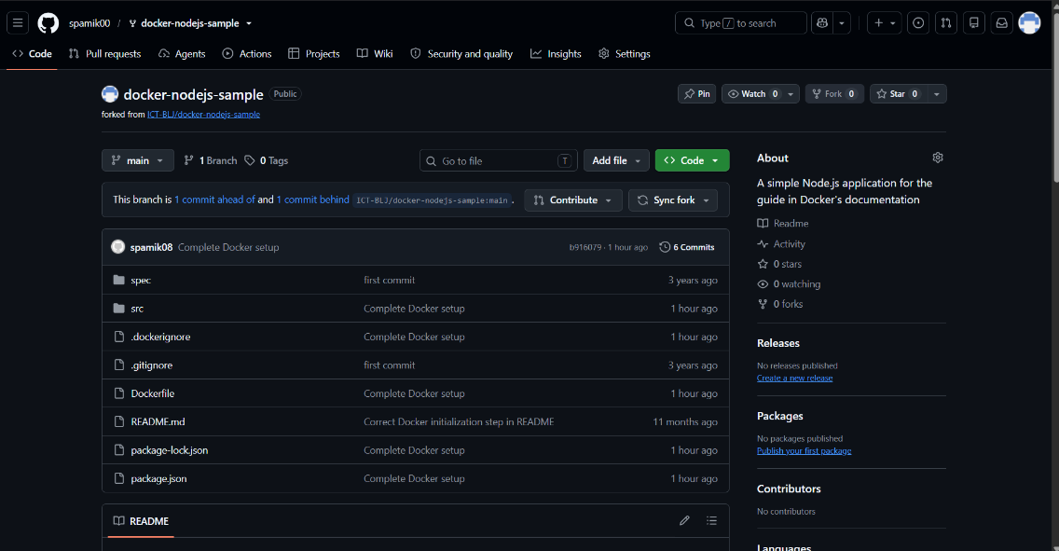
Als erster Schritt wurde über die GitHub Weboberfläche ein Fork des vorgegebenen Repositories ICT BLJ docker nodejs sample erstellt. Dadurch entstand eine eigene, persönliche Kopie des Projekts im eigenen GitHub Account, in der alle weiteren Änderungen vorgenommen werden.
Abbildung 1 Eigener Fork des Repositories docker nodejs sample auf GitHub

4. Repository klonen
Der eigene Fork wurde anschliessend lokal auf den Computer geklont und das Projekt in Visual Studio Code geöffnet:
git clone https://github.com/spamik00/docker-nodejs-sample.git
cd docker-nodejs-sample

5. Entwicklungsumgebung
Für die Umsetzung wurden Visual Studio Code als Entwicklungsumgebung, Node.js für die lokale Ausführung der Anwendung, Git für die Versionierung sowie Docker Desktop für das Erstellen und Ausführen der Container verwendet. Node.js war zu Beginn noch nicht installiert, weshalb der Befehl npm install zunächst nicht ausgeführt werden konnte. Nach der Installation von Node.js über nodejs.org funktionierte die Installation der Pakete anschliessend problemlos.

6. Node.js Anwendung
Die Abhängigkeiten der Anwendung wurden mit npm install installiert. Dabei erschien eine Warnung, dass das Installationsskript des Pakets sqlite3 aus Sicherheitsgründen nicht automatisch ausgeführt wird (allowScripts). Das Skript wurde bewusst geprüft und anschliessend freigegeben:
npm install-scripts approve sqlite3
npm install

In der Datei package.json fehlte ausserdem ein Eintrag für das Skript start, vorhanden waren nur test, prettify und dev. Da das Dockerfile später den Befehl npm start verwendet, wurde der Bereich scripts wie folgt ergänzt:
"scripts": {
"prettify": "prettier -l --write \"**/*.js\"",
"test": "jest",
"dev": "nodemon --inspect=0.0.0.0:9229 -L src/index.js",
"start": "node src/index.js"
}
Danach konnte die Anwendung lokal erfolgreich gestartet werden:
npm start
Die Konsole zeigte an, dass eine SQLite Datenbank verwendet und Port 3000 verwendet wird. Die Anwendung war anschliessend unter http://localhost:3000 im Browser erreichbar.
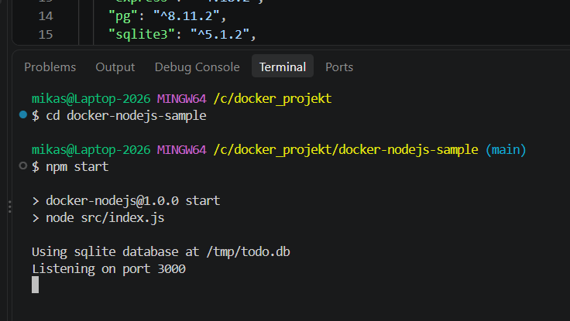
Abbildung 2 Erfolgreicher lokaler Start der Anwendung (npm start) in der Konsole

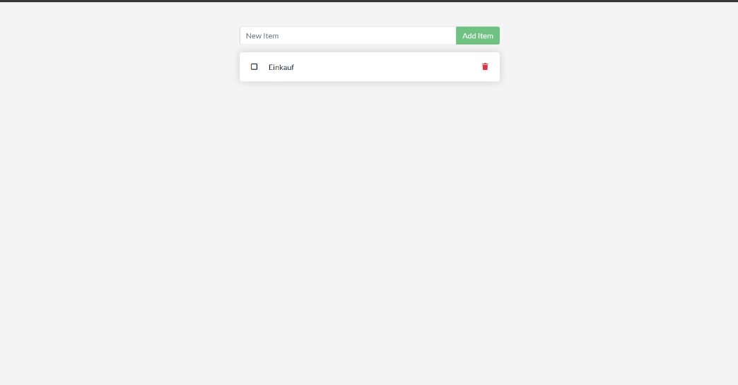
Abbildung 3 ToDo Applikation lokal im Browser unter http://localhost:3000

7. README.md
Im Root Verzeichnis des Projekts wurde eine README.md erstellt beziehungsweise überarbeitet. Sie enthält eine kurze Projektbeschreibung, die Voraussetzungen sowie Anleitungen zum Klonen, Installieren, lokalen Starten und zum Betrieb der Anwendung mit Docker und Docker Compose. Dabei wurden gängige Markdown Elemente wie Überschriften, Aufzählungen, Codeblöcke und Hervorhebungen eingesetzt.
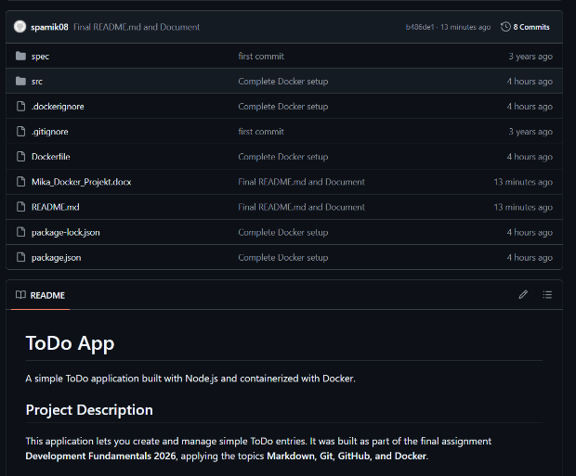
Abbildung 4 Fertige README.md im Editor beziehungsweise auf GitHub

8. .dockerignore
Die Datei .dockerignore legt fest, welche Dateien und Ordner beim Erstellen des Docker Images nicht berücksichtigt werden. Dadurch bleibt das Image kleiner und sauberer, insbesondere der Ordner node_modules wird nicht kopiert, da die Pakete im Container ohnehin neu installiert werden:
node_modules/
npm-debug.log*
.git/
.gitignore
README.md

9. Dockerfile
Das Dockerfile beschreibt, wie das Docker Image aus der bestehenden Anwendung aufgebaut wird. Es basiert auf dem schlanken Basisimage node:24 alpine, kopiert zunächst nur die Paketdefinitionen, installiert die Abhängigkeiten mit npm ci und kopiert anschliessend den restlichen Quellcode. Diese Reihenfolge nutzt das Caching von Docker, ein erneuter Build ist dadurch schneller, solange sich package.json nicht ändert:
FROM node:24-alpine

WORKDIR /app

COPY package*.json ./

RUN npm ci

COPY . .

EXPOSE 3000

CMD ["npm", "start"]
Da RUN npm ci ohne Rückfrage ausgeführt wird, war es wichtig, dass die Freigabe für das Installationsskript von sqlite3 bereits in der package.json unter allowScripts hinterlegt ist, damit der Build innerhalb von Docker nicht blockiert wird.

10. Docker Image
Mit dem folgenden Befehl wurde aus dem Dockerfile ein Docker Image mit dem Namen todo app erstellt:
docker build -t todo-app .
Der Build lief beim ersten Versuch nicht durch, da Docker Desktop zu diesem Zeitpunkt noch nicht gestartet war (Fehlermeldung failed to connect to the docker API). Nach dem Starten von Docker Desktop wurde der Build erfolgreich in rund 19 Sekunden abgeschlossen, alle 5 von 5 Build Schritten (WORKDIR, COPY package Dateien, npm ci, COPY restlicher Code, Export) waren erfolgreich:
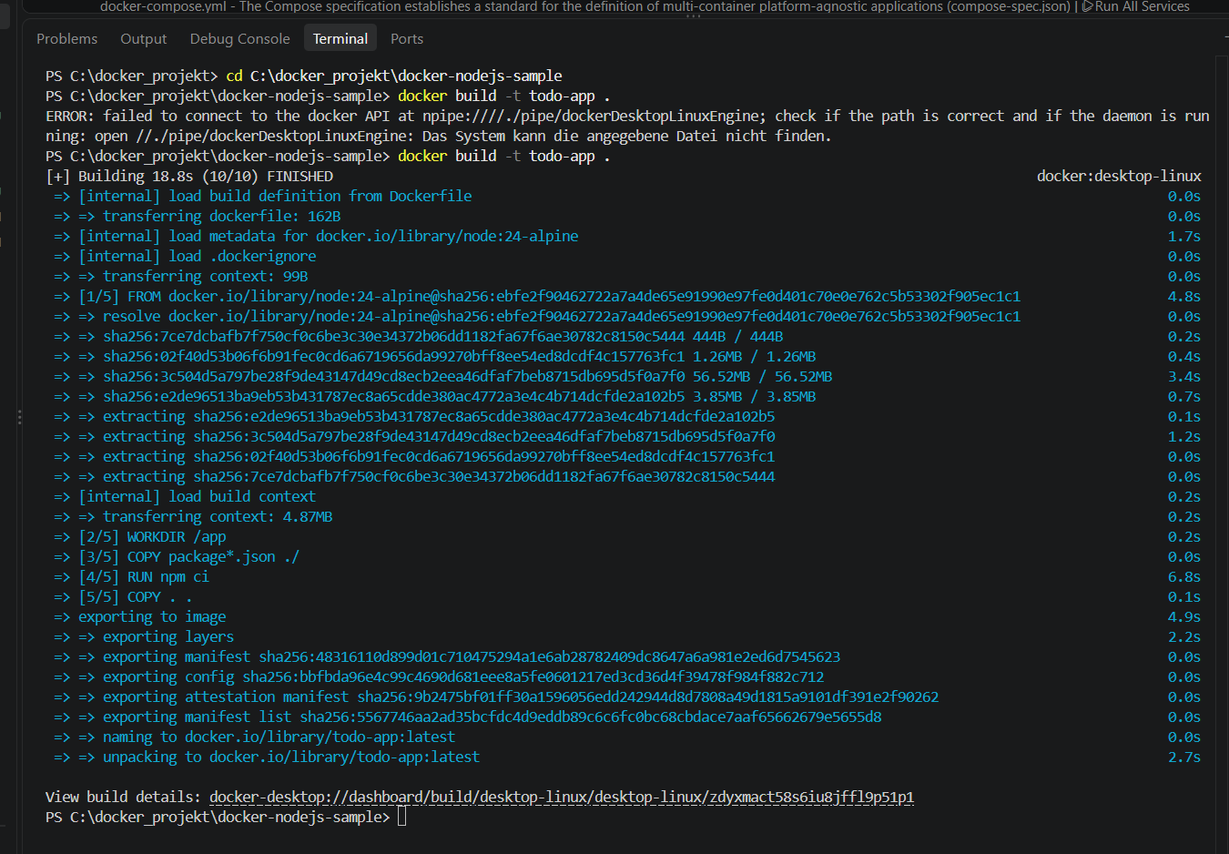
Abbildung 5 Erfolgreicher Docker Build (docker build) in der Konsole

11. Docker Container
Der Container wurde anschliessend aus dem erstellten Image gestartet:
docker run --name todo-container -p 3000:3000 todo-app
Beim ersten Versuch trat der Fehler ports are not available auf, da Port 3000 noch von der lokal laufenden npm start Instanz belegt war. Nach dem Beenden dieses Prozesses trat ein zweiter Fehler auf: der Containername todo container war durch den vorherigen, fehlgeschlagenen Versuch bereits vergeben. Dieser wurde entfernt und der Container danach erfolgreich gestartet:
docker rm -f todo-container
docker run --name todo-container -p 3000:3000 todo-app
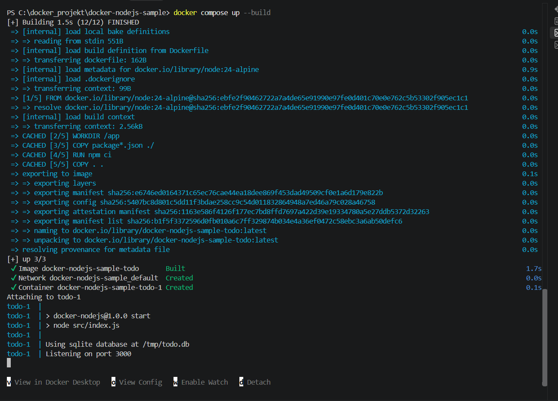
Die Konsole zeigte wie schon beim lokalen Start Using sqlite database at /tmp/todo.db und Listening on port 3000. Die Anwendung war danach im Browser unter http://localhost:3000 erreichbar, diesmal jedoch innerhalb des Docker Containers, nicht mehr direkt über Node.js auf dem Computer.
Abbildung 6 Laufender Container (docker run) mit Ausgabe in der Konsole

Mit docker ps wurde kontrolliert, dass der Container läuft und Port 3000 korrekt weitergeleitet wird. Danach wurde der Container wieder gestoppt und entfernt:
docker ps
docker stop todo-container
docker rm todo-container

12. Docker Compose
Um die Einstellungen des docker run Befehls dauerhaft zu speichern, wurde die Datei compose.yaml erstellt:
services:
todo:
build:
context: .
ports:
- "3000:3000"
Die Anwendung wurde danach vollständig über Docker Compose gestartet und wieder gestoppt:
docker compose up --build
docker compose down
Der Ablauf funktionierte fehlerfrei: Docker Compose hat das Image gebaut, ein eigenes Netzwerk sowie den Container docker nodejs sample todo 1 erstellt und gestartet. Die Anwendung war erneut unter http://localhost:3000 erreichbar. Nach docker compose down wurden Container und Netzwerk sauber wieder entfernt.
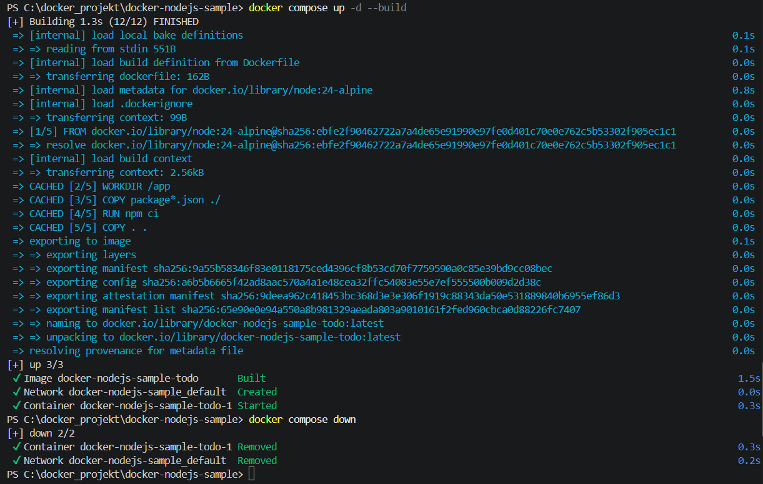
Abbildung 7 Vollständiger Ablauf von docker compose up --build und docker compose down

Zusätzlich wurde eine kleine sichtbare Änderung am Code vorgenommen und mit dem folgenden Befehl getestet, ob sie im Container sichtbar wird. Da der Quellcode beim Bauen des Images fest hineinkopiert wird, ist bei einer Codeänderung jeweils die Option --build notwendig:
docker compose up -d --build

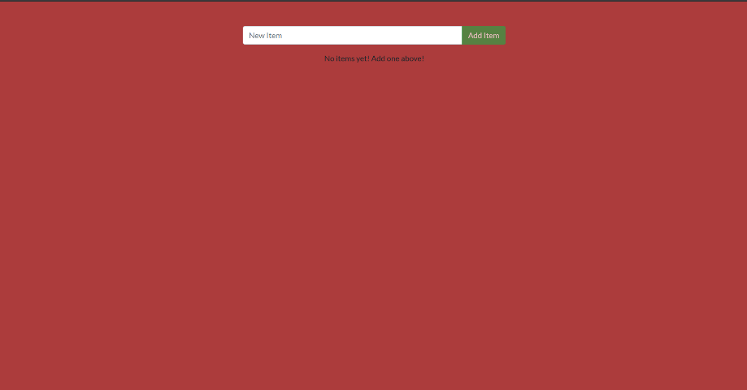
Abbildung 8 Farbe geändert im style.css

13. Git und GitHub
Während der gesamten Umsetzung wurden die Änderungen mit Git gesichert und mit nachvollziehbaren Commit Nachrichten versehen, zum Beispiel:
git add .
git commit -m "Add project documentation"
git commit -m "Add Dockerfile"
git commit -m "Add Docker Compose configuration"
git commit -m "Complete Docker setup"
git push
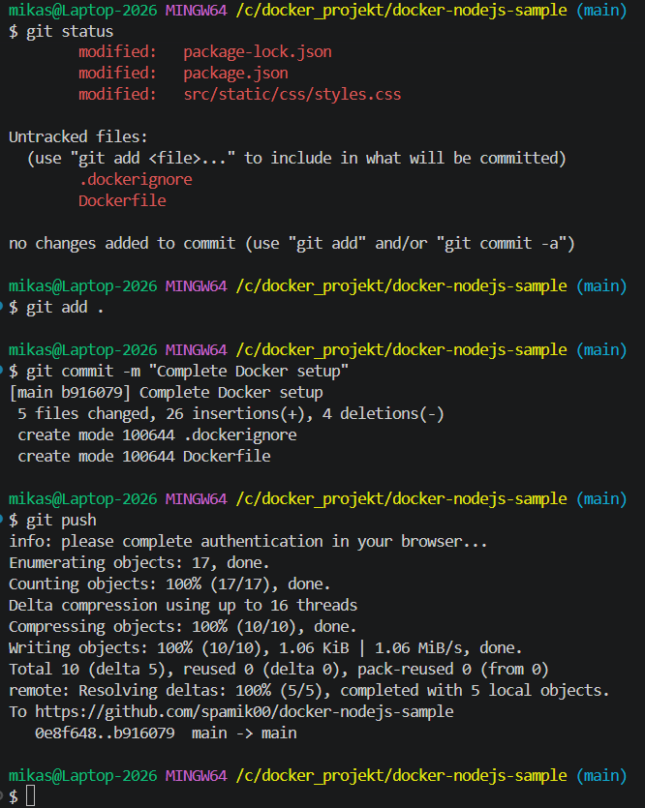
Der finale Stand des Projekts inklusive README.md, Dockerfile, .dockerignore, compose.yaml und dieser Word Dokumentation wurde auf GitHub im eigenen Fork veröffentlicht.
Abbildung 9 Letzter Commit

14. Probleme und Lösungen
- Node.js war zu Beginn nicht installiert (npm install schlug fehl):
gelöst durch Installation der Node.js LTS Version.
- Installationsskript von sqlite3 wurde blockiert (allowScripts):
gelöst durch npm install-scripts approve sqlite3.
- Skript start fehlte in package.json:
ergänzt im bestehenden scripts Bereich.
- Versehentlicher zweiter scripts Block und JSON Syntaxfehler beim Bearbeiten von package.json:
bereinigt, nur ein scripts Bereich mit korrekten Kommas.
- docker build schlug fehl, da Docker Desktop nicht gestartet war:
gelöst durch Starten von Docker Desktop vor dem Build.
- docker run meldete ports are not available:
verursacht durch die noch lokal laufende Node.js Anwendung auf Port 3000, gelöst durch Beenden dieses Prozesses.
- docker run meldete einen Namenskonflikt für todo-container:
verursacht durch einen vorherigen fehlgeschlagenen Startversuch, gelöst mit docker rm -f todo-container.

15. Fragen zu Docker
- Was ist ein Docker Image?
Eine unveränderliche Vorlage mit allem, was die Anwendung zum Laufen braucht (Code, Abhängigkeiten, Laufzeitumgebung).
- Was ist ein Docker Container?
Eine laufende Instanz eines Docker Images, also die Anwendung tatsächlich in Ausführung.
- Was ist der Unterschied zwischen Image und Container.
Das Image ist die Vorlage, der Container ist eine konkrete, laufende Kopie davon. Aus einem Image lassen sich beliebig viele Container starten.
- Welche Aufgabe besitzt ein Dockerfile?
Es beschreibt in einzelnen Schritten, wie das Docker Image aufgebaut wird, also welches Basis Image verwendet wird, welche Dateien kopiert werden und welcher Befehl beim Start ausgeführt wird.
- Wozu wird .dockerignore verwendet?
Sie legt fest, welche Dateien und Ordner beim Erstellen des Images ignoriert werden sollen, zum Beispiel node_modules oder .git, damit das Image kleiner und sauberer bleibt.
- Welche Aufgabe besitzt compose.yaml?
Sie speichert die Konfiguration für einen oder mehrere Container (Build Kontext, Ports, weitere Einstellungen) dauerhaft in einer Datei, sodass man sie nicht jedes Mal manuell per docker run angeben muss.
- Was bedeutet die Portangabe 3000:3000?
Der erste Wert ist der Port auf dem eigenen Computer (Host), der zweite Wert ist der Port innerhalb des Containers. Anfragen an localhost:3000 werden an Port 3000 im Container weitergeleitet.

- Weshalb wird package.json vor dem restlichen Quellcode kopiert?
Damit Docker den Installationsschritt (npm ci) zwischenspeichern kann. Solange sich package.json nicht ändert, muss dieser Schritt bei einem neuen Build nicht erneut ausgeführt werden, das beschleunigt den Build deutlich.
- Was macht docker compose up?
Liest compose.yaml und das Dockerfile, erstellt bei Bedarf das Image und startet die definierten Container.
- Was macht docker compose down?
Stoppt die laufenden Container und entfernt sie wieder (das Image selbst bleibt erhalten).
- Weshalb wird nach Änderungen teilweise --build benötigt?
Weil der Quellcode beim Erstellen des Images fest hineinkopiert wurde. Eine Änderung am Code wirkt sich erst aus, wenn das Image mit --build neu erstellt wird

16. Fazit
Die Aufgabe zeigte den vollständigen Weg von einer bestehenden Node.js Anwendung bis zu einer sauber containerisierten, mit Docker und Docker Compose lauffähigen Lösung. Die aufgetretenen Probleme, fehlende Node.js Installation, blockierte Installationsskripte, ein fehlendes Startskript sowie Port und Namenskonflikte bei Docker, liessen sich mit den bekannten Docker und Git Befehlen gezielt lösen. Die Anwendung läuft nun sowohl lokal als auch reproduzierbar innerhalb eines Docker Containers.

Abbildung 1 Eigener Fork des Repositories docker nodejs sample auf GitHub 2
Abbildung 2 Erfolgreicher lokaler Start der Anwendung (npm start) in der Konsole 3
Abbildung 3 ToDo Applikation lokal im Browser unter http://localhost:3000 4
Abbildung 4 Fertige README.md im Editor beziehungsweise auf GitHub 4
Abbildung 5 Erfolgreicher Docker Build (docker build) in der Konsole 5
Abbildung 6 Laufender Container (docker run) mit Ausgabe in der Konsole 6
Abbildung 7 Vollständiger Ablauf von docker compose up --build und docker compose down 7
Abbildung 8 Farbe geändert im style.css 8
Abbildung 9 Letzter Commit 8

